DIAMOND VI WIND ЗАЩИТНАЯ КАСКА ИЗ АБС С ВЕНТИЛЯЦИЕЙ
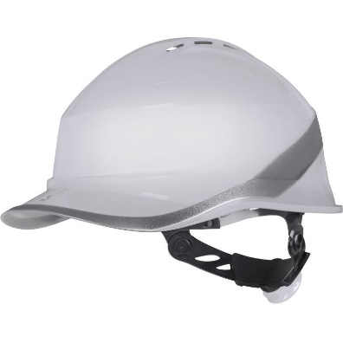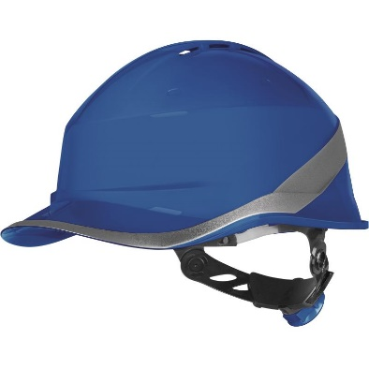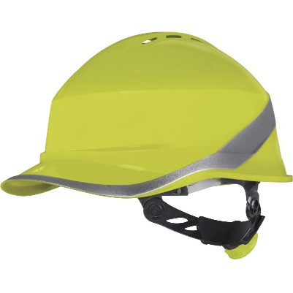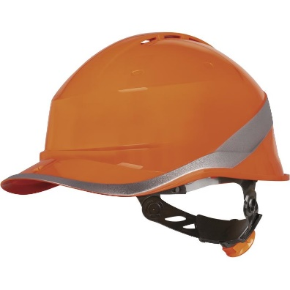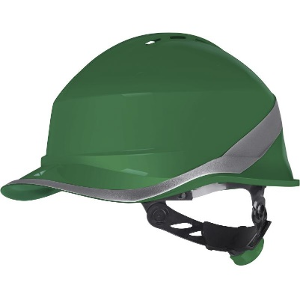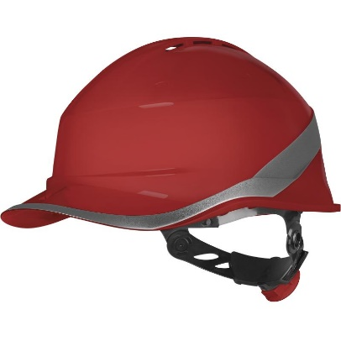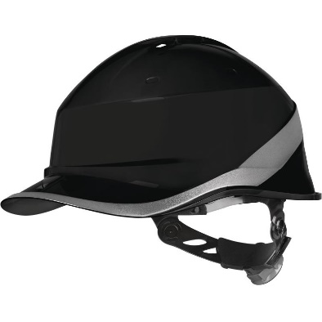

Цвет: белый, синий, желтый, оранжевый, зеленый, красный, черный
Размер: от 53 см до 64 см
СПЕЦИФИКАЦИЯ
Защитная каска с вентиляцией из термопластика АБС в виде бейсболки с козырьком. Внутренняя оснастка из полиамида: 3 текстильных ремня с 8 точками крепления. Потовпитывающая вставка на лобовой части оголовья. Карманы для крепления очков, наушников, щитков. Регулируется по обхвату головы от 53 до 64 см при помощи системы затяжения ROTOR®. 2 возможных позиции размещения на голове: высокая и низкая. Защита против бокового сжатия. Стойкость к брызгам расплавленного металла.
Температурный диапазон применения касок от - 30°C до + 50°C.
Вес каски – 400 гр.

ОСНОВНЫЕ ПРЕИМУЩЕСТВА ТОВАРА ДЛЯ ПОЛЬЗОВАТЕЛЯ

Каска с вентиляцией - Воздухопроницаемость, обеспечивающая комфортное длительное ношение
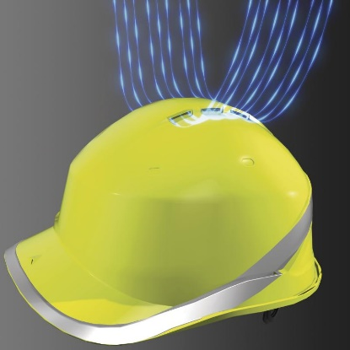

Инновационная форма в виде бейсболки с козырьком с изгибом обеспечивает лучший вертикальный обзор
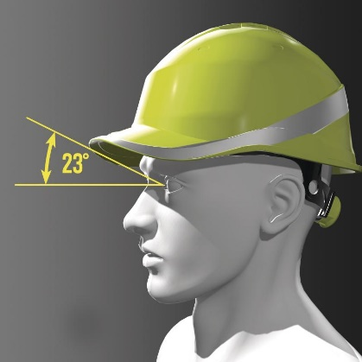

Также тестирована при ношении козырьком назад - Максимальное поле зрения без козырька
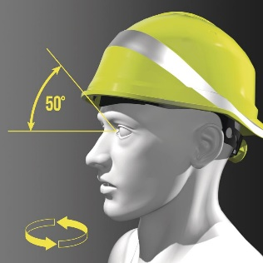

Система регулировки охвата головы ROTOR® - удобная регулировка одной рукой
